Муниципальное общеобразовательное учреждение
«Каслинская средняя общеобразовательная школа №24»
Каслинского муниципального района

Практико-ориентированный проект

Метеостанция в домашних условиях

Автор: Гуськов Андрей,
учащийся 9 А класса
Руководители:
Скулыбердин Андрей Григорьевич,
учитель информатики
Набоков Александр Михайлович,
учитель технологии

Касли
2017

Содержание
 | Введение | 3.
1. | Устройство метеостанции | 3.
1.1. | Из истории фенологии | 4.
1.2. | Понятие метеостанции, ее состав | 6.
2. | Изготовление прототипа метеостанции в домашних условиях | 9.
2.1. | Выбор компонентов метеостанции | 9.
2.2. | Программирование контроллера Arduino | 14.
2.3. | Наблюдения за изменениями погодных условий | 15.
 | Заключение | 17.
 | Приложения | 18.

Введение
Наш далекий предок находился в большой зависимости от превратностей погоды. Он не понимал сути и закономерности природных явлений и все непонятное объяснял наличием сверхъестественной, «божественной» силы.
До появления специальных приборов прогноз погоды основывался исключительно на визуальных наблюдениях за атмосферными явлениями, позволивших еще в древности установить некоторые закономерности. Приобретенный опыт продолжал развиваться и накапливаться и в течение многих веков передавался из поколения в поколение.
У меня возник вопрос: «Можно ли создать метеорологическую станцию в домашних условиях и проводить по ней наблюдения за погодой?». Тогда появится возможность получать данные о погоде в любое время, чтобы узнать возможные осадки и осложнения для метеочувствительных людей.
Я просмотрел варианты домашних метеостанций и остановился на станции, выполненной на электронной базе с применением различных датчиков.
Просматривая разные проекты, я понимал, что мне вполне достаточно будет Nano или даже Pro Mini, но всё-таки выбрал Arduino Uno в надежде, что программирование для Arduino мне понравится и в дальнейшем реализую ещё какие-нибудь проекты.
Цель проекта: создать метеостанцию в домашних условиях на основе Arduino Uno.
Задачи:
- Собрать сведения о метеорологических явлениях.
- Выяснить, какие микроконтроллеры и датчики существуют и какие из них мне необходимы.
- Создать модель метеостанции.
- Вести ежедневные наблюдения с целью выяснения работоспособности станции и точности ее показаний.
- Устройство метеостанции

  - Из истории фенологии
Фенология - наука о закономерностях сезонного развития природы. Развитие фенологии определяется запросами практики (сельского, рыбного, охотничьего, лесного хозяйства, охраны природы, здравоохранения и др.) .
Фенология позволяет прогнозировать сезонные явления и планировать хозяйственную деятельность (природоохранные мероприятия, сроки сельскохозяйственных работ и т. п.) в соответствии со сроками этих явлений.
Имеются свидетельства, что древнейшие народы земли — китайцы и египтяне — в своей земледельческой практике умели следить за сезонным развитием природы. Сезонные явления нашли отражение в ряде трудов античных авторов (например, у греческого философа Феофраста (372—287 г. до н. э.) и римского писателя Плиния Младшего (62—114 г. н. э.)).
В средние века в русских и зарубежных летописях и хрониках иногда велись записи о сроках наступления важнейших сезонных явлений (например, в монастыре Кракова за 1490— 1527 г., во дворце японского микадо с 812 г. и др.). Однако эти материалы оставались без систематизации и научной обработки.
В России самым старинным считается рукописный календарь, датированный 1670 годом, а первым печатным календарем следует считать «Святцы или календарь, изданный Копиевским в Амстердаме и датированный 1702 годом.
Первая мысль о необходимости вести наблюдения за сезонными явлениями природы в России принадлежала Петру I.
В 1721 году Петр I писал из Москвы в Петербург А.Д. Менишкову: «Когда деревья станут раскидываться, тогда велите присылать нам весточки оных, понедельно, наклеивши на бумагу с подписями чисел, дабы узнать, где ранее началась весна». А указом государя, изданным 28 марта 1722 года, предписывалось адмиралу Крюйсу вести систематические записи о состоянии погоды в Петербурге.
Во второй половине XVIII века караульным у Кремлевской стены вменялось в обязанность отмечать состояние мороза, наступление метели, толщину снежного покрова, характер ветра, града, грозы и другие показатели погоды.
С1864 года начал издаваться «Киевский народный календарь» с предсказаниями погоды на каждый месяц. Его целью было «дать народу знание в популярной форме на строго научно изложенных статьях и в справочном отделе, приноровленном к нуждам народа». Теперь эта задача метеорологии- науке о погоде. Она получила свое название от греческого слова «метеора»- «нечто в небе».
После революции 1917 года метеорология продолжала совершенствоваться. В настоящее время гидрометеорологическая служба располагается тысячами наблюдательных станций, множеством обсерваторий и целым рядом научно-исследовательских учреждений. Работники метеослужбы стремятся дать информацию не только на ближайшую, но и на отдаленную перспективу.

  - Понятие метеостанции, её состав

Метеостанция — совокупность различных приборов для метеорологических измерений (наблюдения за погодой).
В узком смысле метеостанция — учреждение, проводящее метеорологические наблюдения. Основным официальным метеостанциям мира присвоены синоптические индексы. В России большинство метеостанций находятся в ведении Росгидромета. В зависимости от установленного объёма наблюдений, метеостанции имеют определённый разряд. Данные метеостанций СССР публиковались в «Метеорологическом ежемесячнике».
Различают аналоговые и цифровые метеорологические станции.
На классической (аналоговой) метеостанции имеется:
1. Термометр для измерения температуры воздуха и почвы.
2. Барометр для измерения давления.
3. Анемометр для направления ветра.
4. Осадкомер (плювиограф) для измерения осадков.
5. Гигрометр для измерения влажности воздуха
6. Снегомерная рейка - рейка, предназначенная для измерения толщины снежного покрова при метеонаблюдениях.
7. Термограф- самописец, непрерывно регистрирующий температуру воздуха.
Метеорологические приборы:
Термо́метр (греч. θέρμη — тепло; μετρέω — измеряю) — прибор для измерения температуры воздуха, почвы, воды и так далее. Существует несколько видов термометра: жидкостные; механические; электронные;
Баро́метр (др.-греч. βάρος — «тяжесть» и μετρέω — «измеряю») — прибор для измерения атмосферного давления. Ртутный барометр был изобретён итальянским математиком и физиком Эванджелистой Торричелли в 1644 году, это была тарелка с налитой в неё ртутью и пробиркой(колбой), поставленной отверстием вниз. Когда атмосферное давление повышалось, ртуть поднималась в пробирке, когда же оно понижалось — ртуть опускалась. Из-за неудобства такая конструкция перестала применяться и уступила место барометру-анероиду, но метод, по которому такой барометр был изготовлен, стал применяться в термометрах.
Анемометр (От греч. Anemos - ветер + Metreo – измеряю) - прибор для измерения скорости ветра и газовых потоков по числу оборотов вращающейся под действием ветра вертушки. Существуют анемометры разных типов: ручные и постоянно закрепленные на мачтах и др. Отличают регистрирующие анемометры (анемографы).
Флюгер- прибор используемый для направления и силы ветра. представляет собой металлический флаг, расположенный на вертикальной оси и поворачивающийся под воздействием ветра. Противовес флага направлен в сторону, откуда дует ветер. Направление ветра может определяться по горизонтальным штифтам, ориентированным по восьми румбам, а на современных флюгерах
Осадкомер или дождемер - прибор для сбора и измерения количества выпавших атмосферных осадков. Осадкомер представляет собой цилиндрическое ведро строго определенного сечения, устанавливаемое на метеоплощадке. Количество осадков определяется путем сливания попавших в ведро осадков в специальный дождемерный стакан, площадь сечения которого также известна. Твердые осадки (снег, крупа, град) предварительно растапливаются. Конструкция осадкомера предусматривает защиту от быстрого испарения осадков и от выдувания попавшего в ведро осадкомера снега.
Гигрометр (От греч. Hygros - влажный )- прибор для измерения влажности воздуха или других газов. Различают волосные, конденсационные и весовые гигрометры, а также регистрирующие гигрометры (гигрографы).
Термограф (От греч. Therme - тепло + Grapho – пишу)- прибор-самописец, непрерывно регистрирующий температуру воздуха и записывающий ее изменения в виде кривой. Термограф располагается на метеостанции в специальной будке.
Радиозонд - прибор для метеорологических исследований в атмосфере до высоты 30-35 км. Радиозонд поднимается на выпущенном в свободный полет воздушном шаре и автоматически передает на землю радиосигналы, соответствующие значениям давления, температуры, влажности воздуха. На большой высоте шар лопается, а приборы спускаются на парашюте и могут быть использованы вновь.
Гелиограф (От греч. Helios - Солнце + Grapho – пишу) - прибор-самописец, регистрирующий продолжительность солнечного сияния. Основная часть прибора - хрустальный шар диаметром около 90 мм, работающий как собирающая линза при освещении с любой стороны, причем фокусное расстояние во всех направлениях одинаково. На фокусном расстоянии параллельно поверхности шара располагается картонная лента с делениями. Солнце, передвигаясь в течение дня по небу, прожигает в этой ленте полоску. В те часы, когда Солнце закрыто облаками, прожог отсутствует. Время, когда Солнце светило и когда оно было скрыто, читается по делениям на ленте.

2. Изготовление прототипа метеостанции в домашних условиях

2.1. Выбор компонентов метеостанции
1. Плата Arduino Uno
Я покупал клон оригинала, т.к. он был дешевле в несколько раз, а имеет те же функции.
Название микроконтроллера | Atmel Mega 328P
Тактовая частота | 16 МГц
Разрядность микроконтроллера | 8 бит

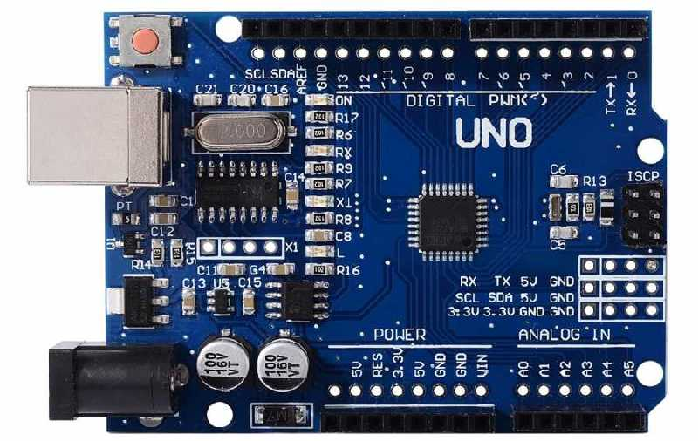

2. Датчик измерения давления и температуры BMP180.
BMP180 стал дальнейшим развитием датчика BMP085. BMP180 стал меньше по размерам, потребляет меньше электроэнергии, также датчик стал точнее и отличается более высокой стабильностью.
Диапазон измерения давления | 300-1100 ГПа
Погрешность измерения давления | 0,06 ГПа (режим энергосбережения), 0,02 ГПа (режим повышенной точности)
Погрешность измерения высоты над уровнем моря | 0,5 метра (режим энергосбережения), 0,17 метров (режим повышенной точности)
Абсолютная точность измерения (p = 300..1100 ГПа, t = 0..65 С0, питание 3,3 В) | Давление: — 4,0… + 2,0 ГПа Температура: ± 1 С0
Среднее потребление тока (при частоте обновления данных 1 Гц) | 3 мкА – режим энергосбережения, 32 мкА – расширенный режим
Максимальный ток | 650 мкА
Время измерения давления | 5 мс (обычный режим)
Частота передачи данных | максимум 3,4 МГц
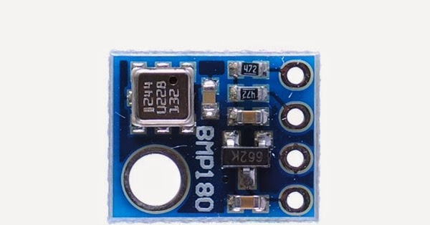

3. Датчик измерения температуры и влажности DHT11.
Датчик DHT11 содержит в себе АЦП (аналогово-цифровой преобразователь) для преобразования аналоговых значений влажности и температуры. При подключении датчика к микроконтроллеру, рекомендуется между выводами VCC и SDA разместить подтягивающий резистор номиналом 4.7 кОм. Но мне ничего паять не пришлось, так нашёл датчик, распаянный на плате с резистором.
Напряжение питания | 3.3-5 В
Потребляемый ток | 2.5 мА в момент опроса (в остальное время меньше)
Диапазон измерений влажности | 20-80%, при точности — 5%
Диапазон измерений температур | 0-50°C, при точности ±2°C
Частота опроса | 1 Гц

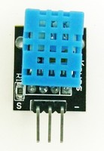

4. Фоторезистор VT90N1.
Фоторезистор (или LDR) VT90N1 — компонент, меняющий сопротивление в зависимости от количества света, падающего на него. В полной темноте он имеет максимальное сопротивление в сотни кОм, а по мере роста освещённости сопротивление уменьшается до десятков кОм.
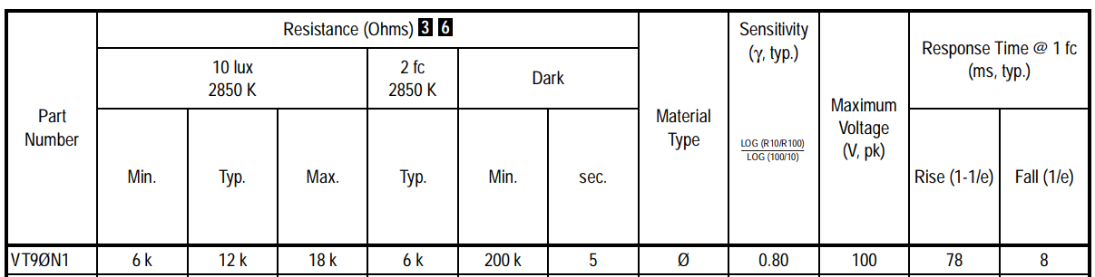

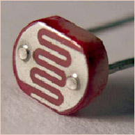

5. Датчик измерения температуры DS18B20(в защищенном корпусе)
Датчик для измерения температуры (в моем случае на улице), находящийся в герметичном корпусе, который защищает от внешних воздействий, будь то дождь или снег.
Диапазон измеряемых температур | −55…+125 °C
Точность | ±0,5°C (в пределах −10…+85 °C)
Время получения данных | 750 мс при 12-битном разрешении; 94 мс при 9-битном разрешении
Напряжение питания | 3–5,5 В
Потребляемый ток при бездействии | 750 нА
Потребляемый ток при опросе | 1 мА

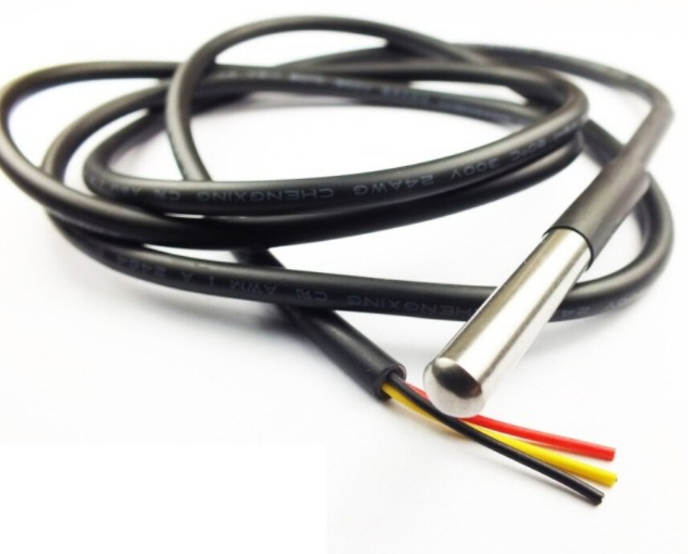
5. Провода с разъемами типа Dupont
Я заказывал связку из 120 шт. (40 шт. по каждому виду папа-папа, папа-мама, мама-мама), но мне понадобилось всего десяток.
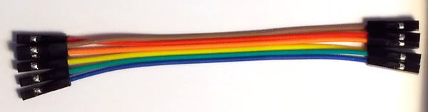

6. Датчик дождя с компаратором
Содержит всего 2 модуля, один из них — это сам датчик дождя, другой преобразователь уровней — компаратор на микросхеме LM393. Назначение, которого это преобразование слабого сигнала датчика в напряжение от 0 до 5 вольт, что соответствует значению от 0 до 1023.

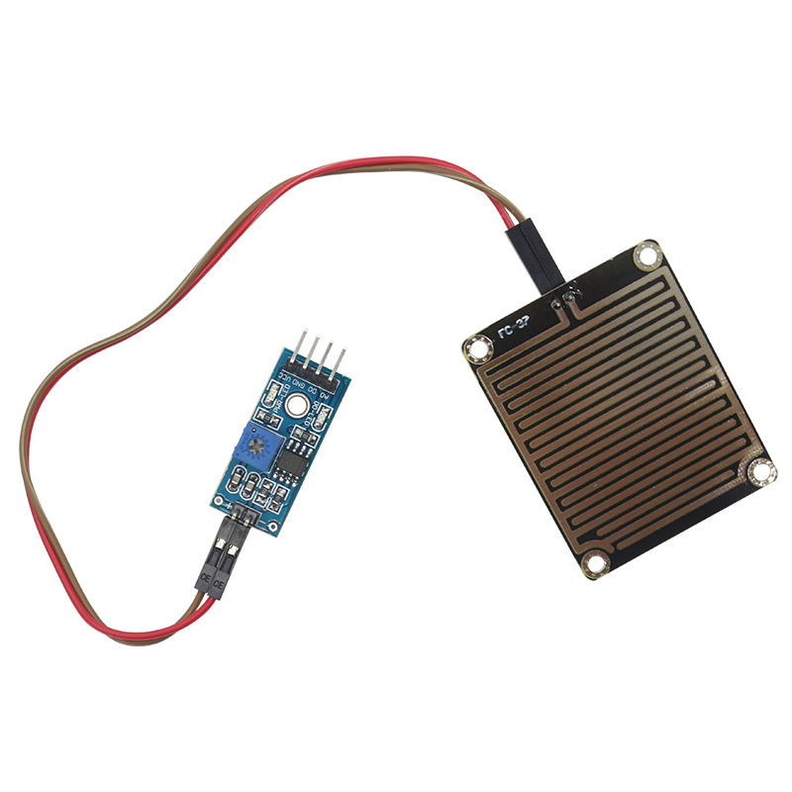

2.2. Программирование платы Arduino
После того, как определились с компонентами для метеостанции, начнём программирование контроллера. Для прошивки Arduino использовалась среда разработки Arduino IDE. Также использовал библиотеки от Adafruit.

Перед тем, как перейти к скетчу, рассмотрим функционал:
- Показания снимаются с датчиков каждые 4 секунды (по две секунды на режим).
- Реализована передача данных по COM порту и на экран.
(Приложение 1. Программа)

2.3. Наблюдения за изменениями погодных условий

Наблюдения велись в течение недели и рассчитывались средние значения между утренними (7-8 часов) и вечерними (17-18 часов) показаниями, кроме влажности. Для графика «Интернет» брались показания с сервиса «Яндекс.Погода».
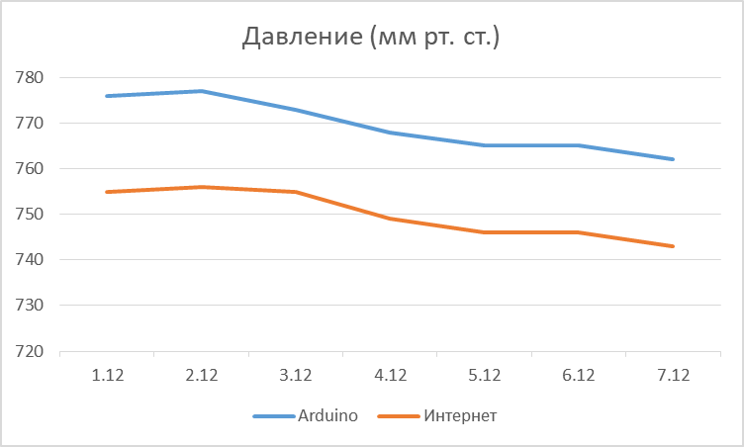
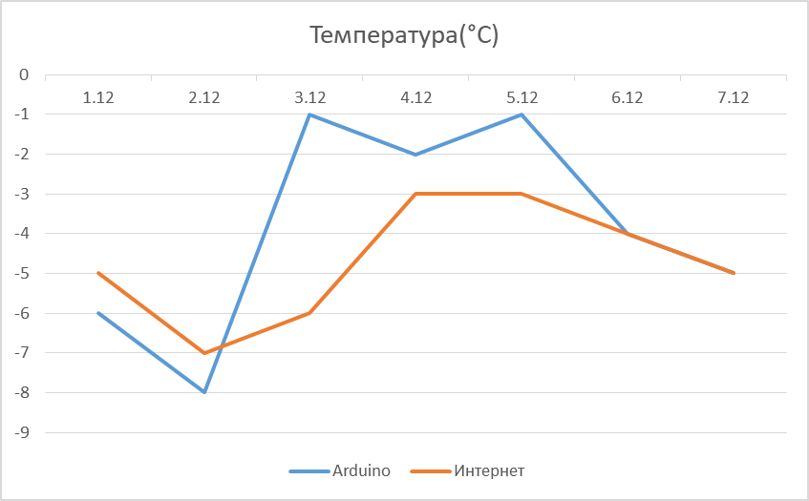
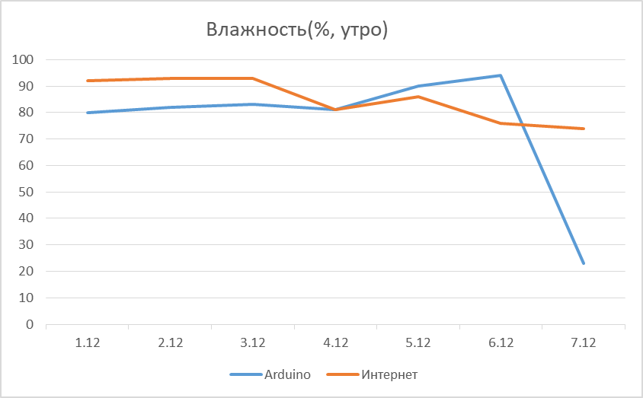
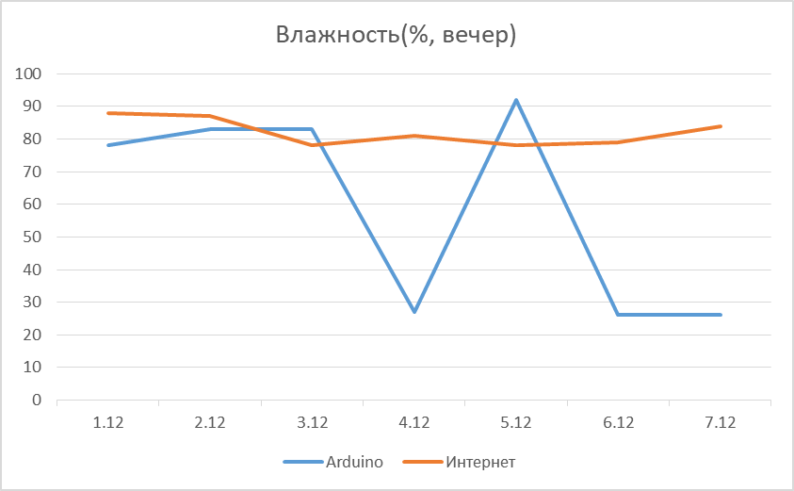
Наблюдения за температурой воздуха, влажностью, давлением в течение 7 дней показали, что моя метеостанция в целом показывает верные значения, относительно информации о погоде в сети Интернет. Расхождения могут быть обусловлены различными внешними факторами: расположение окна (север), высота окна в квартире (7 этаж) и т.д.

Заключение
Мой проект показал, что в домашних условиях возможно создание метеостанции на основе Arduino Uno. Для этого был необходим правильный подбор компонентов метеостанции, их правильное подключение. Для метеостанции необходим программный код на облегченной версии C++, которая еще называется «Wiring».
Метеостанция функционирует, наблюдения показали, что расхождения с информацией о погоде сети Интернет незначительные, обусловлены различными внешними факторами.
Проблемы:
- закупка компонентов требует финансовых трат;
- отсутствие защитных корпусов датчиков приводит к их выходу из строя в результате внешних воздействий (дождь, ветер, снег);
- необходим для работы метеостанции постоянный источник питания.
Перспективы:
- размещение метеостанции в удобном корпусе;
- подключение дополнительных датчиков;
- замена новыми датчиками вышедших из строя.

Приложение 1.
Программа
#include <OneWire.h>
#include <DallasTemperature.h>
#include <DHT.h>
#include <SPI.h>
#include <Wire.h>
#include <Adafruit_GFX.h> // Подключение компонентов
#include <Adafruit_SSD1306.h>
#include <SFE_BMP180.h>
#define ALTITUDE 245 // Высота над уровнем моря в метрах
Adafruit_SSD1306 display(4);
DHT dht(10, DHT11);
SFE_BMP180 pressure;
OneWire oneWire(6);
DallasTemperature sensors(&oneWire);

static const unsigned char PROGMEM sun [] = { // Иконка солнца 32х32
0x00, 0x00, 0x00, 0x00, 0x00, 0x00, 0x00, 0x00, 0x00, 0x01, 0x80, 0x00, 0x00, 0x01, 0x80, 0x00,
0x00, 0x01, 0x80, 0x00, 0x00, 0x01, 0x80, 0x00, 0x03, 0x01, 0x80, 0xC0, 0x03, 0x80, 0x01, 0xC0,
0x01, 0xC0, 0x03, 0x80, 0x00, 0x83, 0xC1, 0x00, 0x00, 0x0F, 0xF0, 0x00, 0x00, 0x1C, 0x38, 0x00,
0x00, 0x38, 0x1C, 0x00, 0x00, 0x30, 0x0C, 0x00, 0x00, 0x60, 0x06, 0x00, 0x3E, 0x60, 0x06, 0x7C,
0x3E, 0x60, 0x06, 0x7C, 0x00, 0x60, 0x06, 0x00, 0x00, 0x30, 0x0C, 0x00, 0x00, 0x38, 0x1C, 0x00,
0x00, 0x1C, 0x38, 0x00, 0x00, 0x0F, 0xF0, 0x00, 0x00, 0x83, 0xC1, 0x00, 0x01, 0xC0, 0x03, 0x80,
0x03, 0x80, 0x01, 0xC0, 0x03, 0x01, 0x80, 0xC0, 0x00, 0x01, 0x80, 0x00, 0x00, 0x01, 0x80, 0x00,
0x00, 0x01, 0x80, 0x00, 0x00, 0x01, 0x80, 0x00, 0x00, 0x00, 0x00, 0x00, 0x00, 0x00, 0x00, 0x00
};

static const unsigned char PROGMEM rainy [] = { // Иконка дождя 32х32
0x00, 0x07, 0xC0, 0x00, 0x00, 0x3F, 0xF0, 0x00, 0x00, 0x78, 0x78, 0x00, 0x00, 0xE0, 0x1C, 0x00,
0x01, 0xC0, 0x0E, 0x00, 0x01, 0x80, 0x07, 0x80, 0x01, 0x80, 0x07, 0xF0, 0x03, 0x80, 0x00, 0xF8,
0x03, 0x00, 0x00, 0x1C, 0x0F, 0x00, 0x00, 0x0E, 0x3F, 0x00, 0x00, 0x06, 0x30, 0x00, 0x00, 0x06,
0x60, 0x00, 0x00, 0x06, 0x60, 0x00, 0x00, 0x07, 0xE0, 0x00, 0x00, 0x06, 0x60, 0x00, 0x00, 0x06,
0x60, 0x00, 0x00, 0x0E, 0x70, 0x00, 0x00, 0x1C, 0x38, 0x00, 0x00, 0x38, 0x1F, 0xFF, 0xFF, 0xF0,
0x0F, 0xFF, 0xFF, 0xC0, 0x00, 0x00, 0x00, 0x00, 0x01, 0x04, 0x08, 0x20, 0x03, 0x8E, 0x18, 0x60,
0x07, 0x1C, 0x30, 0xE0, 0x0E, 0x38, 0x61, 0xC0, 0x0C, 0x30, 0xC1, 0x80, 0x01, 0x86, 0x08, 0x00,
0x03, 0x8E, 0x18, 0x00, 0x07, 0x1C, 0x38, 0x00, 0x0E, 0x18, 0x70, 0x00, 0x0C, 0x10, 0x60, 0x00
};

static const unsigned char PROGMEM house [] = { // Иконка дома 32х32
0x00, 0x00, 0x00, 0x00, 0x00, 0x01, 0x80, 0x00, 0x00, 0x03, 0xC0, 0x00, 0x00, 0x07, 0xE0, 0x00,
0x00, 0x0E, 0x70, 0x00, 0x00, 0x1C, 0x38, 0x00, 0x00, 0x38, 0x1C, 0x00, 0x00, 0x70, 0x0E, 0x00,
0x00, 0xE0, 0x07, 0x00, 0x01, 0xC0, 0x03, 0x80, 0x03, 0x80, 0x01, 0xC0, 0x07, 0x00, 0x00, 0xE0,
0x0E, 0x00, 0x00, 0x70, 0x1C, 0x00, 0x00, 0x38, 0x38, 0x00, 0x00, 0x1C, 0x70, 0x00, 0x00, 0x0E,
0xE4, 0x00, 0x00, 0x37, 0xCC, 0x00, 0x00, 0x33, 0x0C, 0x00, 0x00, 0x30, 0x0C, 0x00, 0x00, 0x30,
0x0C, 0x00, 0x00, 0x30, 0x0C, 0x00, 0x00, 0x30, 0x0C, 0x00, 0x00, 0x30, 0x0C, 0x07, 0xE0, 0x30,
0x0C, 0x07, 0xE0, 0x30, 0x0C, 0x06, 0x60, 0x30, 0x0C, 0x06, 0x60, 0x30, 0x0C, 0x06, 0x60, 0x30,
0x0C, 0x06, 0x60, 0x30, 0x0F, 0xFE, 0x7F, 0xF0, 0x07, 0xFC, 0x3F, 0xE0, 0x00, 0x00, 0x00, 0x00
};

static const unsigned char PROGMEM moon [] = { // Иконка дома 32х32
0x00, 0x07, 0x80, 0x00, 0x00, 0x3F, 0x80, 0x00, 0x00, 0xFF, 0x80, 0x00, 0x01, 0xFF, 0x00, 0x00,
0x03, 0xCE, 0x00, 0x00, 0x07, 0x8E, 0x00, 0x00, 0x0F, 0x1C, 0x00, 0x00, 0x1E, 0x1C, 0x00, 0x00,
0x1C, 0x1C, 0x00, 0x00, 0x38, 0x1C, 0x00, 0x00, 0x38, 0x18, 0x00, 0x00, 0x70, 0x18, 0x00, 0x00,
0x70, 0x1C, 0x00, 0x00, 0x70, 0x1C, 0x00, 0x00, 0x70, 0x1C, 0x00, 0x00, 0x60, 0x0E, 0x00, 0x00,
0x60, 0x0E, 0x00, 0x00, 0x60, 0x07, 0x00, 0x00, 0x70, 0x07, 0x80, 0x00, 0x70, 0x03, 0xC0, 0x00,
0x70, 0x01, 0xE0, 0x00, 0x38, 0x00, 0xF8, 0x0E, 0x38, 0x00, 0x7F, 0xFE, 0x1C, 0x00, 0x1F, 0xFE,
0x1E, 0x00, 0x01, 0xFC, 0x0E, 0x00, 0x00, 0x38, 0x07, 0x80, 0x00, 0x78, 0x03, 0xC0, 0x01, 0xF0,
0x01, 0xF0, 0x07, 0xC0, 0x00, 0xFF, 0xFF, 0x80, 0x00, 0x3F, 0xFE, 0x00, 0x00, 0x07, 0xF0, 0x00
};

void setup() {
// put your setup code here, to run once:
Serial.begin(9600);
dht.begin();
sensors.begin();
display.begin(SSD1306_SWITCHCAPVCC, 0x3C);
delay(1000);
display.clearDisplay(); // Инициализация компонентов
display.setTextSize(2);
display.setTextColor(WHITE);
if (pressure.begin()) {
display.println("BMP180 INIT OK");
display.display();
delay(1000);
}
else
{
display.println("BMP180 INIT FAIL");
display.display();
while(1); // зависаем
}
pinMode(0, INPUT);
pinMode(1, INPUT);
pinMode(2, OUTPUT);
digitalWrite(2, LOW);
pinMode(3, OUTPUT);
digitalWrite(3, HIGH);
pinMode(9, OUTPUT);
digitalWrite(9, HIGH);
pinMode(8, OUTPUT);
digitalWrite(8, LOW);
pinMode(5, OUTPUT);
digitalWrite(5, HIGH);
pinMode(4, OUTPUT);
digitalWrite(4, LOW);
}

void error(char str[ ]){
display.clearDisplay();
display.setTextSize(1);
display.println(str);
display.display();
while(1);
}

void Temp() { // В комнате
int h = dht.readHumidity();
int t = dht.readTemperature();
Serial.print("\n");
Serial.print("В хате: ");
Serial.print(t);
Serial.print("C, ");
Serial.print(h);
Serial.print("%");
//int rainSense = analogRead(0);
display.clearDisplay();
if (isnan(t) || isnan(h)) {
/*display.clearDisplay();
display.println("Can't read");
display.display();*/
error("ERROR: Can't read temp");
} else {
//display.clearDisplay();
display.setCursor(0,0);
display.print(h); // Влажность
display.print("%");
display.setCursor(0,17);
display.print(t); // Температура
display.print("C");
//display.display();
}
display.drawBitmap(96, 0, house, 32, 32, 1);
display.display();
}

void Pressur() {
char stat;
double T,P,p0;

stat = pressure.startTemperature();
if (stat != 0) {
delay(stat);
stat = pressure.getTemperature(T);
display.clearDisplay();
if (stat != 0) {
display.setCursor(0,0); //Температура на улице с уличного термометра
display.print(sensors.getTempCByIndex(0),0);
display.print("C");
}
else { error("ERROR: Can't read pressure(2)"); }

stat = pressure.startPressure(3);
if (stat != 0) {
delay(stat);

stat = pressure.getPressure(P,T);
if (stat != 0) {
p0 = pressure.sealevel(P,ALTITUDE);
sensors.requestTemperatures();
Serial.print("\n");
Serial.print("На улице: ");
Serial.print(sensors.getTempCByIndex(0),0);
Serial.print("C, ");
Serial.print(p0*0.75062,0);
Serial.print("mmHg");
display.setCursor(0,17);
display.print(p0*0.75062,0); // Давление на улице с барометра
display.print("mmHg");
}
else { error("ERROR: Can't read pressure(4)"); }
}
else { error("ERROR: Can't read pressure(3)"); }
}
else { error("ERROR: Can't read pressure(1)"); }
int lightSense = analogRead(1);
int rainSense = analogRead(0);
if (rainSense < 550) { // Если идет дождь
display.drawBitmap(96, 0, rainy, 32, 32, 1);
} else {
if (lightSense > 800) display.drawBitmap(96, 0, sun, 32, 32, 1); // Если светло - показывает иконку солнца
else display.drawBitmap(96, 0, moon, 32, 32, 1); // Если темно - показывает иконку луны
}
display.display();
}

void loop() {
// put your main code here, to run repeatedly:
delay(2000);
Temp();
delay(2000); // Смена экранов и обновление значений каждые две секунды
Pressur();
}

Приложение 2.
Фото прототипа метеостанции

